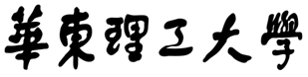
信息科学与工程学院
《电商金融》实验报告

系 别 信息科学与工程学院
专 业 计算机科学与技术
年 级 2021级
姓 名 徐昊博
指导教师 翟 洁

2023-2024学年 第1学期
《MRP算法设计及应用》实 验 报 告
学号：21013134 姓名：徐昊博 班级：计213 成绩：
实验名称：MRP计算 | 实验地点：信息楼215
所使用的工具软件及环境：
一、实验目的：
熟悉MRP算法，能应用MRP计算出采购计划和生产计划，并应用资产负债表公式输出相应的公式

二、实验内容：
1、输入主生产计划的记录
2、MRP计算
3、输出相应子物料的采购计划和生产计划，根据需求日期的先后排序
4、输入变量名，输出相应的资产负载公式
三、实验步骤：
1、请简要叙述系统应用技术（如应用的编程语言、数据库或文件技术等）
2、请叙述数据存储的方式（如果是数据库，请列出表结构；如果是文件，请列出文件中记录的结构）
3、请叙述系统的模块功能和具体的实现步骤，并画出所应用算法的流程图
主要数据库技术：Mysql，使用客户端：Mysql WorkBench
主要编程语言：Python
表结构：
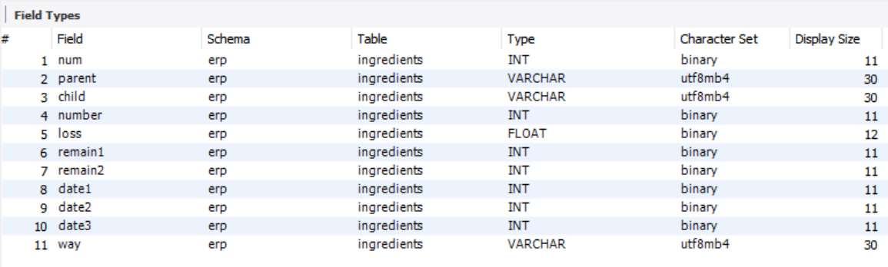
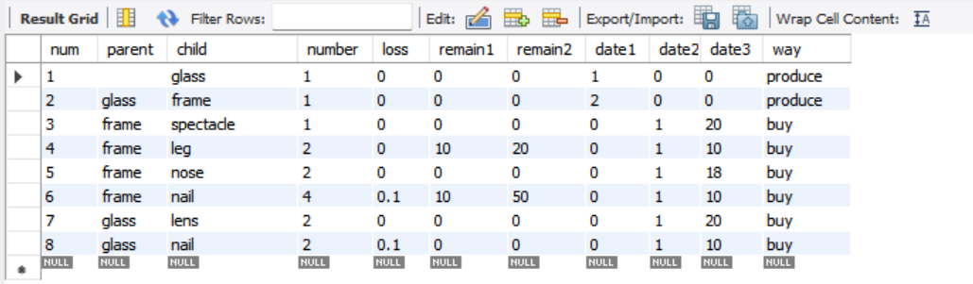

- 系统运行情况界面
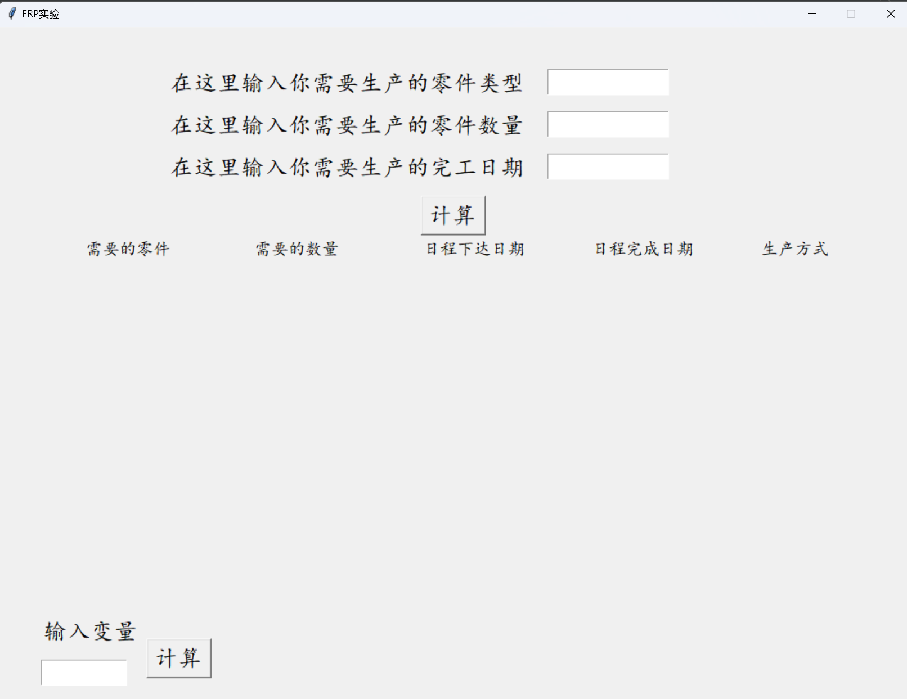
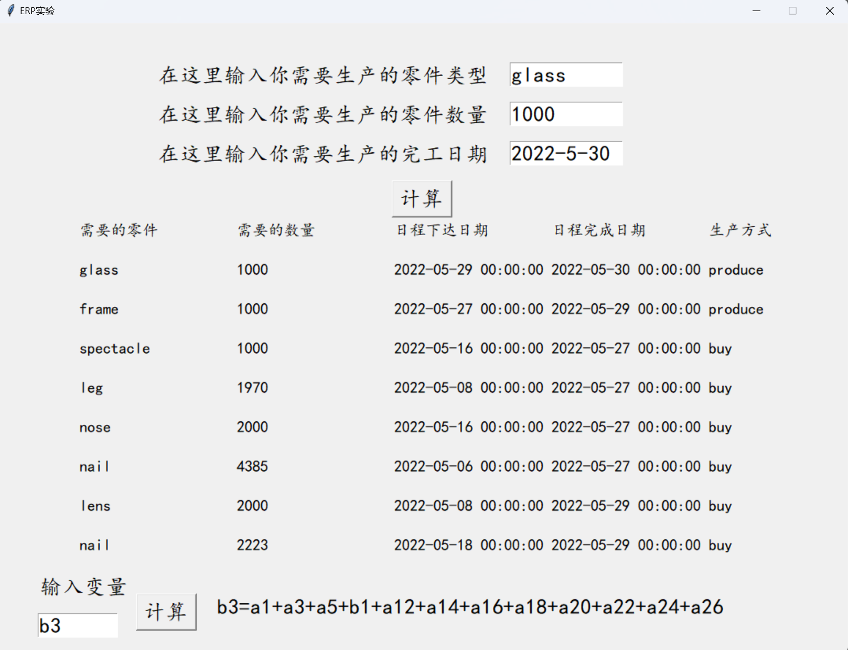
五、程序设计核心代码
import tkinter
import mysql.connector
import datetime
from datetime import datetime, timedelta
import math
root = tkinter.Tk()
root.title("ERP实验")
root.geometry('1080x800')
root.resizable(0,0)
# *变量说明*：
# remain1:工序库存,remain2:资材库存,date1:作业提前期,date2:配料提前期,date3:供应商提前期.
def calculate():
# 连接数据库部分
connection = mysql.connector.connect(
host="localhost", # MySQL服务器主机
user="root", # 数据库用户名
password="Xhb200302%", # 数据库密码
database="erp", # 数据库名
ssl_disabled=True,
)
cursor = connection.cursor()
cursor.execute("SELECT * FROM ingredients")
result = cursor.fetchall()
Type = lingjiantype.get()
Number =float(lingjiannum.get())
date = lingjiandate.get()
dateobj = datetime.strptime(date, '%Y-%m-%d')
if Type == result[1][1]:
x0 = 100
y0 = 300
for row in result:
result1 = tkinter.Label(root, text=row[2], font=("楷体", 15))
result1.place(x=100, y=y0)
ans = math.ceil(Number*row[3]*1.0/(1-row[4]))-row[5]-row[6]
if ans < 0:
ans = 0
result2 = tkinter.Label(root, text=ans, font=("楷体", 15))
result2.place(x=300, y=y0)
result3 = tkinter.Label(root, text=row[10], font=("楷体", 15))
result3.place(x=900, y=y0)
y0 = y0+50
result4 = tkinter.Label(root, text=dateobj, font=("楷体", 15))
result4.place(x=700, y=300)
dateobj = dateobj+timedelta(days=-result[0][7]-result[0][8]-result[0][9])
result4 = tkinter.Label(root, text=dateobj, font=("楷体", 15))
result4.place(x=500, y=300)
result4 = tkinter.Label(root, text=dateobj, font=("楷体", 15))
result4.place(x=700, y=350)
result4 = tkinter.Label(root, text=dateobj, font=("楷体", 15))
result4.place(x=700, y=600)
result4 = tkinter.Label(root, text=dateobj, font=("楷体", 15))
result4.place(x=700, y=650)

temp = dateobj+timedelta(days=-result[6][7]-result[6][8]-result[6][9])
result4 = tkinter.Label(root, text=temp, font=("楷体", 15))
result4.place(x=500, y=600)

temp = dateobj + timedelta(days=-result[7][7] - result[7][8] - result[7][9])
result4 = tkinter.Label(root, text=temp, font=("楷体", 15))
result4.place(x=500, y=650)

dateobj = dateobj + timedelta(days=-result[1][7] - result[1][8] - result[1][9])
for i in range(1,5):
result4 = tkinter.Label(root, text=dateobj, font=("楷体", 15))
result4.place(x=700, y=400+50*(i-1))
result4 = tkinter.Label(root, text=dateobj, font=("楷体", 15))
result4.place(x=500, y=350)
for i in range(1,5):
temp = dateobj + timedelta(days=-result[i+2][7] - result[i+2][8] - result[i+2][9])
result4 = tkinter.Label(root, text=temp, font=("楷体", 15))
result4.place(x=500, y=400+50*(i-1))
cursor.close() # 关闭数据库连接释放内存
connection.close()

def calculate2():
Vari = vari.get()
if Vari == 'b1':
lbName6 = tkinter.Label(root, text="b1=a7+a9 ", font=("楷体", 20))
lbName6.place(x=275, y=725)
if Vari == 'b3':
lbName6 = tkinter.Label(root, text="b3=a1+a3+a5+b1+a12+a14+a16+a18+a20+a22+a24+a26", font=("楷体", 20))
lbName6.place(x=275, y=725)

# 变量说明：眼镜=glass 镜框=spectacles 镜腿=leg 鼻托=nose 螺钉=nail 镜片=lens
lbName1 = tkinter.Label(root, text="在这里输入你需要生产的零件类型", font=("楷体", 20))
lbName1.place(x=200, y=50)

lingjiantype = tkinter.Entry(root, width=10, font=("楷体", 20))
lingjiantype.place(x=650, y=50)

lbName2 = tkinter.Label(root, text="在这里输入你需要生产的零件数量", font=("楷体",20))
lbName2.place(x=200, y=100)

lingjiannum = tkinter.Entry(root, width=10, font=("楷体", 20))
lingjiannum.place(x=650, y=100)

lbName2 = tkinter.Label(root, text="在这里输入你需要生产的完工日期", font=("楷体",20))
lbName2.place(x=200, y=150)

lingjiandate = tkinter.Entry(root, width=10, font=("楷体", 20))
lingjiandate.place(x=650, y=150)

process = tkinter.Button(root, text="计算", font=("楷体", 20), command=calculate)
process.place(x=500, y=200)

lbName3 = tkinter.Label(root, text="需要的零件", font=("楷体",15))
lbName3.place(x=100, y=250)
lbName3 = tkinter.Label(root, text="需要的数量", font=("楷体",15))
lbName3.place(x=300, y=250)
lbName3 = tkinter.Label(root, text="日程下达日期", font=("楷体",15))
lbName3.place(x=500, y=250)
lbName3 = tkinter.Label(root, text="日程完成日期", font=("楷体",15))
lbName3.place(x=700, y=250)
lbName3 = tkinter.Label(root, text="生产方式", font=("楷体",15))
lbName3.place(x=900, y=250)

lbName5 = tkinter.Label(root, text="输入变量", font=("楷体", 20))
lbName5.place(x=50, y=700)
vari = tkinter.Entry(root, width=7, font=("楷体", 20))
vari.place(x=50, y=750)
process2 = tkinter.Button(root, text="计算", font=("楷体", 20), command=calculate2)
process2.place(x=175, y=725)
if __name__ == '__main__':
root.mainloop()

- 实验体会
通过本次系统的设计，我进一步深入地了解了MRP算法及其实现过程，掌握了如何应用MRP计算出采购计划和生产计划，以及如何应用资产负债表输出相应的公式。
通过MPS算法，我们能够快速地得出组成成品的各物料的采购计划和生产计划；将计划表有序展示，能够很好的帮助生产者安排生产与采购进度。因此这一算法的实现在现实生活中具有较大的应用价值。
本次系统的设计同时也锻炼了我的个人编程能力，加强了我对Python语言、tkinter框架的掌握，以及提升了对全栈开发的应用熟练度。
本次实验还提高了我解决问题的能力。在实验过程中遇到了一些困难，我通过积极查阅相关资料、与同学交流等方式一一解决，并在此过程中不断地总结提升，收获颇丰。
七、教师评语
该学生完成了ERP系统之MRP算法、资产负载表计算的实验，（基本/较好很好）地完成了实验任务，算法设计（基本/较/很）合理，实验结果（基本/较/完全）符合要求，实验体会（尚可/较深刻/深刻）。
因此总体评价为 。

教师签字：

2023年11月20日

